

МІНІСТЕРСТВО ОСВІТИ І НАУКИ УКРАЇНИ

**Український державний університет науки і технологій**

Кафедра «Комп’ютерні інформаційні технології»

**Лабораторна робота №7**

**з дисципліни «Інтернет-технології»**

**на тему:**

**«**AJAX»

Виконав:

студент гр. ПЗ2011

Проценко Р.О.

Прийняв:

Макаров О. В.

Дніпро, 2023

**Тема.** AJAX.

**Завдання**

До програм з попередньої лабораторної роботи додати можливість отримання даних з серверної частини асинхронно із застосуванням технології AJAX. Звернути увагу на формати обміну інформацією XML та JSON, а також на роботу з об’єктною моделлю документа.

**Використання AJAX в коді**

    <script>

        $(document).ready(() => {

            const fetchModels = () => {

                $.ajax({

                    type: 'GET',

                    url: '/get-models',

                    success: (data) => {

                        const modelsTable = $('#models-table tbody');

                        modelsTable.empty();

                        data.forEach((model) => {

                            const row = `<tr>

                                <td>${model.modelName}</td>

                                <td>${model.modelAuthor}</td>

                                <td>${model.modelDescription}</td>

                                <td>${model.authorContact}</td>

                                <td>${model.modelParameters}</td>

                                <td>${model.modelOperations}</td>

                                <td><a href="/path/to/download/${model.id}">Download</a></td>

                                <td><button onclick="deleteModel(${model.id})">Видалити</button></td>

                            </tr>`;

                            modelsTable.append(row);

                        });

                    },

                    error: (error) => {

                        console.error('Error fetching models:', error);

                    },

                });

            };

            fetchModels();

            // Example: Fetch models when a button is clicked

            $('#fetch-models-btn').click(() => {

                fetchModels();

            });

            // AJAX call for adding a research

            $('#add-research-form').submit((event) => {

                event.preventDefault();

                const formData = new FormData(event.target);

                $.ajax({

                    type: 'POST',

                    url: '/submit-research',

                    data: formData,

                    contentType: false,

                    processData: false,

                    success: (response) => {

                        $('#status-message').text(response.message);

                        fetchModels(); // Fetch models after adding a new research

                    },

                    error: (error) => {

                        $('#status-message').text(`Error: ${error.responseJSON.error}`);

                    },

                });

            });

        });

        // AJAX call for deleting a model

        const deleteModel = (modelId) => {

            $.ajax({

                type: 'DELETE',

                url: `/delete-model/${modelId}`,

                success: (response) => {

                    $('#status-message').text(response.message);

                    fetchModels(); // Fetch models after deleting a model

                },

                error: (error) => {

                    $('#status-message').text(`Error: ${error.responseJSON.error}`);

                },

            });

        };

        // Function to apply filter

        const applyFilter = () => {

            const filterAuthor = $('#filter-author').val();

            $.ajax({

                type: 'GET',

                url: `/get-models?author=${filterAuthor}`,

                success: (data) => {

                    const modelsTable = $('#models-table tbody');

                    modelsTable.empty();

                    data.forEach((model) => {

                        const row = `<tr>

                            <td>${model.modelName}</td>

                            <td>${model.modelAuthor}</td>

                            <td>${model.modelDescription}</td>

                            <td>${model.authorContact}</td>

                            <td>${model.modelParameters}</td>

                            <td>${model.modelOperations}</td>

                            <td><a href="/path/to/download/${model.id}">Download</a></td>

                            <td><button onclick="deleteModel(${model.id})">Видалити</button></td>

                        </tr>`;

                        modelsTable.append(row);

                    });

                },

                error: (error) => {

                    console.error('Error fetching filtered models:', error);

                },

            });

        };

    </script>

**Демонстрація сайту**

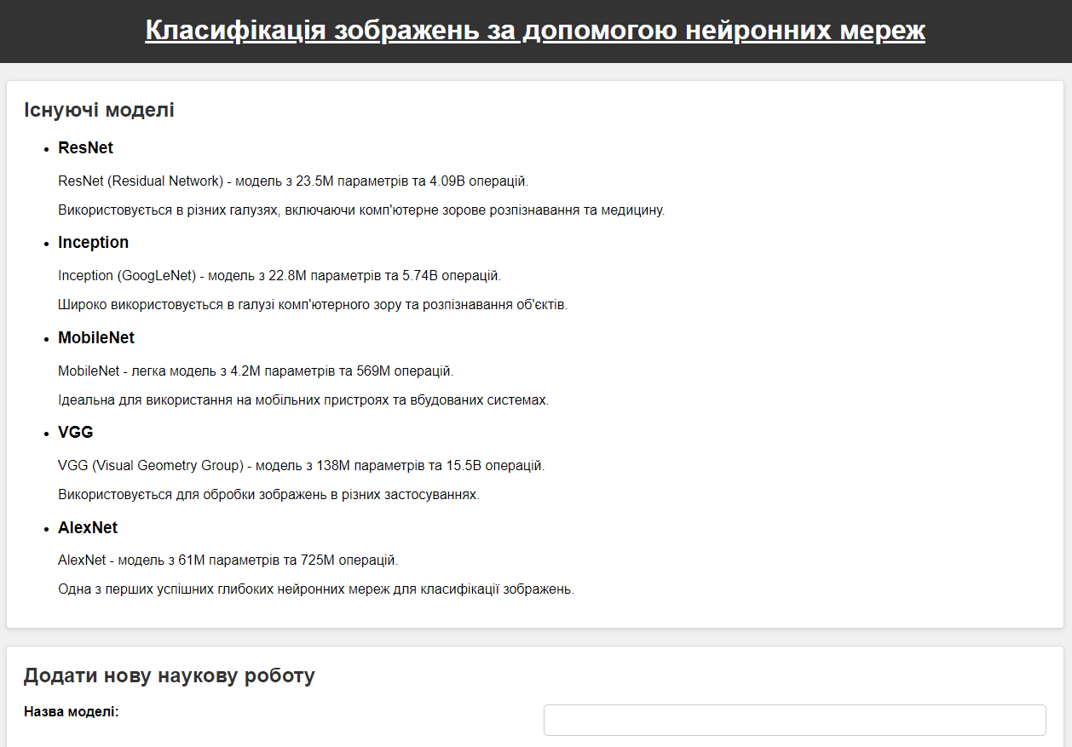

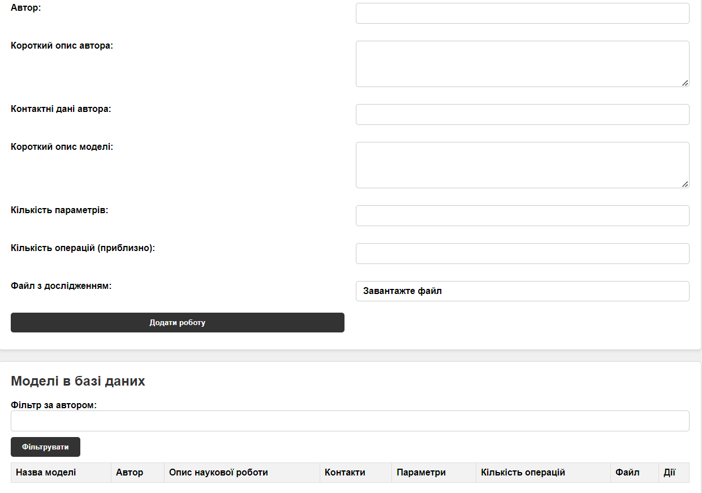

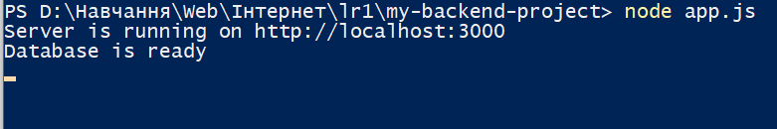

**Висновки**

AJAX (Asynchronous JavaScript and XML) - технологія, що дозволяє взаємодіяти з сервером асинхронно, не перезавантажуючи сторінку. Вона використовується для асинхронного обміну даними, що забезпечує кращий користувацький досвід та ефективність. Основні інструменти - об'єкт XMLHttpRequest, формат даних JSON, а також бібліотеки та фреймворки, які полегшують використання AJAX. Технологія вирішує проблеми кросс-доменних запитів та дозволяє динамічно оновлювати сторінку, забезпечуючи безпеку та ефективність взаємодії між клієнтом та сервером.